Встреча с инспектором ГИБДД

Профилактика детского дорожно-транспортного травматизма – проблема всего общества, одна из приоритетных задач образовательных учреждений, и решить ее можно только общими усилиями. Поэтому встречи с инспекторами ГИБДД всегда актуальны и важны.
В МДОУ АР детский сад «Сибирячок» вопросу безопасности детей на улицах и дорогах уделяется большое внимание, 20 июля 2022 года в гостях у воспитанников подготовительной, средней, старшей групп, побывал старший лейтенант полиции инспектор ГИБДД. Целью этой встречи было закрепление знаний о правилах дорожного движения, профилактика детского дорожно-транспортного травматизма.
Сначала с детьми была проведена викторина по ПДД, где ребята с большим успехом показали свои знания по правилам дорожного движения.
После чего инспектор ГИБДД еще раз напомнил ребятам о правильном и безопасном поведении на проезжей части, о правилах езды на велосипеде. Объяснил дошкольникам, почему дети до семи лет должны ездить в автомобиле в детском кресле, зачем нужны светоотражающие элементы на одежде. Вместе с полицейским дети вспомнили основные правила пешеходов и поиграли в игру «О чем говорит знак». Инспектор полиции отметил, что необходимо неукоснительно соблюдать правила дорожного движения и не поддаваться отрицательному влиянию.
На протяжении всей встречи дети с большим вниманием слушали инспектора ГИБДД и задавали интересующие их вопросы. В конце встречи инспектор пожелал детям быть осторожными, внимательными и беречь себя на дороге. Мы надеемся, что такие встречи с работниками ГИБДД научат детей правильно действовать в сложных ситуациях, возникающих на дороге. А это в свою очередь, поможет сократить число дорожно - транспортных происшествий с участием детей.
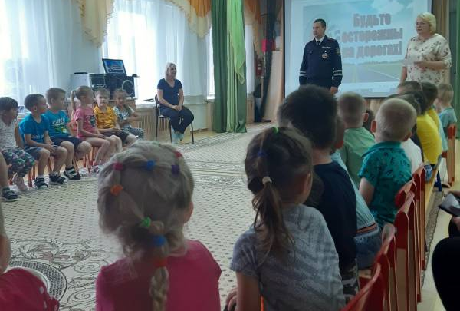
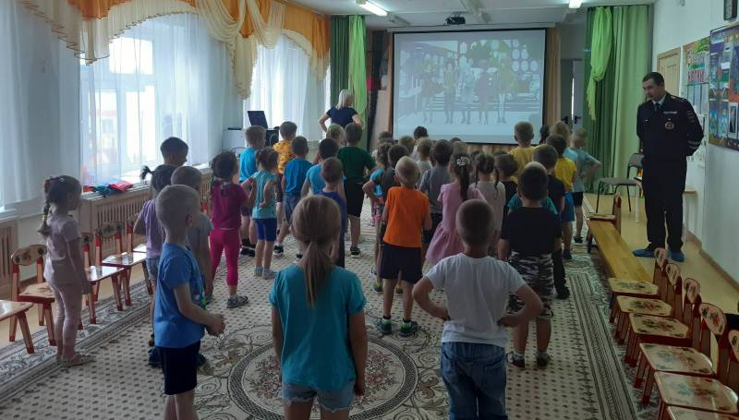

Зыкова В.Н., инструктор по физической культуре

